Київський національний університет імені Тараса Шевченка

Факультет радіофізики, електроніки та комп’ютерних систем

Лабораторна робота №4

Варіант A

Виконав: Горбачук Микола

***Мета роботи:*** знайомство з масивом – створення та використання масивів;

Знайомство із визначенням методу та способами передачі в нього параметрів:

значення службових слів **ref** та **out**.

***Завдання.*** Створити проект, в якому послідовно виконати вказані завдання***.***

Написати звіт по виконаній роботі, зробити домашнє завдання №4.

***Варіант A.***

1. Створити масив **A** з цілими елементами, запитавши у користувача бажану

кількість елементів в ньому. Заповнити елементи масиву цілими

випадковими числами, використовуючи об’єкт **Random**. Виведіть елементи

масиву на екран послідовно в рядок, розділяючи елементи знаком табуляції.

2. Створити метод **Method_1 ()**, в який за значенням передати формальний

параметр **form_x** типу **double**. В цьому методі змінній **form_x** присвоїти

нове значення – модуль змінної, якщо вона від’ємна, та корінь квадратний із

змінної, якщо вона додатна. Метод має виводити на екран нове значення

змінної **form_x**.

Далі в методі **Main ()** запишіть виклик цього методу, передавши в нього

фактичний параметр **real_x**. Виведіть на екран його значення після

виклику методу **Method_1**. Яке значення змінної **real_x**? Чому воно саме

таке?

***Воно таке бо form_x існує тільки в методі 1 і не існує за межами метода 1***

3. Створити метод **Method_2 (),** який працює так само, як і **Method_1,**

але дійсно змінює значення свого формального параметру **form_x**. Яким

чином це забезпечити? Який саме модифікатор і чому саме такий ви

використали?

***Тут у нас записується значення form_x в real_x і тому після дії методу 2 вони співпадають.***

4. Створити метод **Method_3 ()**, в якому створюється масив з цілими

елементами, посилаючи користувачеві запит щодо бажаної кількості

елементів цього масиву. Заповніть елементи масиву випадковими цілими

значеннями із діапазону 0..5 (ви можете використати фрагмент коду із

першого завдання). Яким чином можна повернути цей масив із методу

**Method_3** в метод **Main ()**?

***Ми можемо через out а можемо через return.***

Запрограмуйте у методі **Main ()** виклик методу **Method_3**, використавши обидва способи,

та виведіть на екран елементи визначеного масиву. Які висновки можна

зробити щодо передачі масиву, створеного у методі **Method_3** у метод

**Main**?

***Передача масиву можлива різними способами, результат той же самий фактично. Використати можливо оба варіанти залежно від того наскільки зручно.***

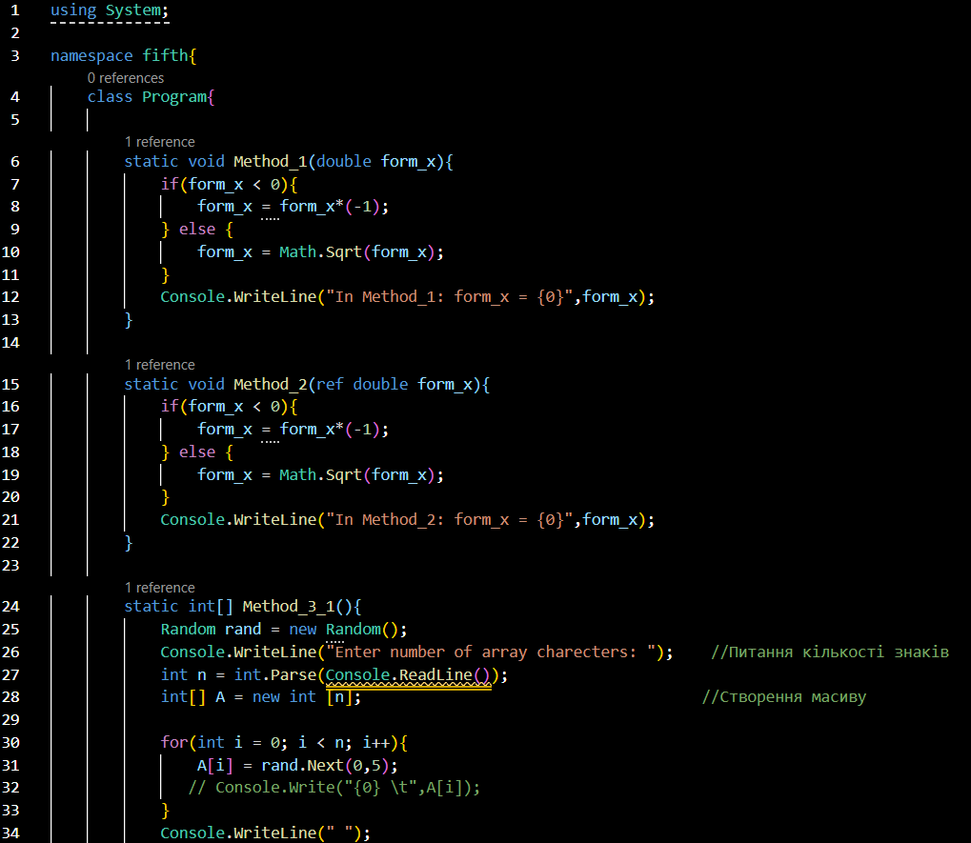

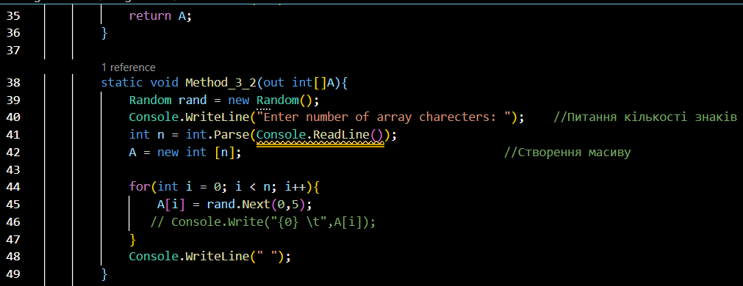

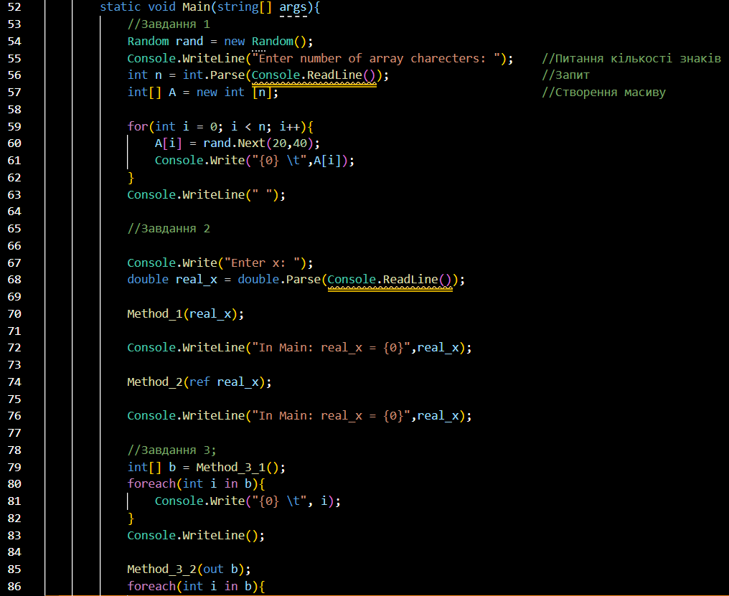

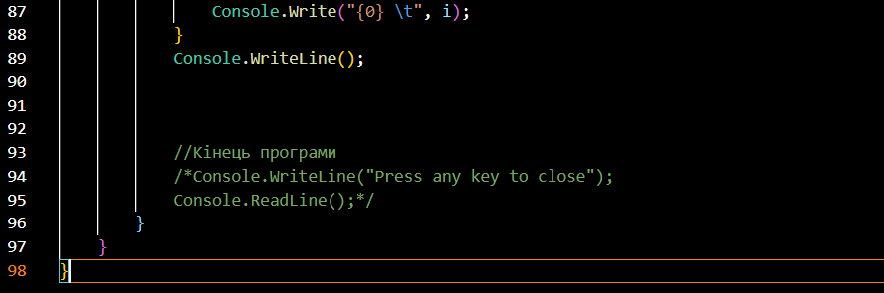

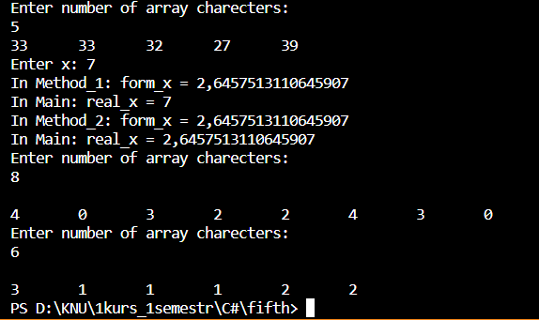

Контрольні питання:

1. Масив – це як таблиця де ми можемо звертатися до різних комірок за різними даними за потреби чи заповнювати їх.
2. **Int[] A** – так ми називаемо масив і кількістю квадратних дужок вказуємо кількість розрядів  
   **= new int [n]** – вказуємо кількість комірок в розрядах.
3. Це об’єкт який повертає генератор і ми можемо вказати який він буде і в якому діапазоні.  
   Я використав метод Random яке повертає мені значення з дефолтного сіду.
4. Метод – це кусок коду який ми можемо викликати по своєму бажаню і він буде чи не буде повертати нам необхідне але буде виконувати цей кусок тільки по виклику.
5. Це те що ми передаємо методу для його роботи, зазвичай це якісь значення.
6. Це те що ми отримуємо в результаті виконання коду методом
7. Method(передаване); Передаємо необхідне, але передаватися має в іншу змінну яка буде знаходитися в методі.  
   Method(ref передаване); Буде змінювати початкову змінну яку передаємо.

ДЗ №28

